模拟练习平台常见问题

问题1: 启动模拟练习平台时，显示“打开预览工具失败”。如下图所示：
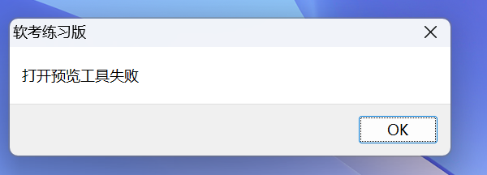
解决方法：
1.进入电脑的“控制面板”；
2.打开“windows 安全中心”；
3.选择“应用和浏览器控制”；
4.点击“基于声誉的保护设置”；
5.关闭“检查应用和文件”。
如下图所示：
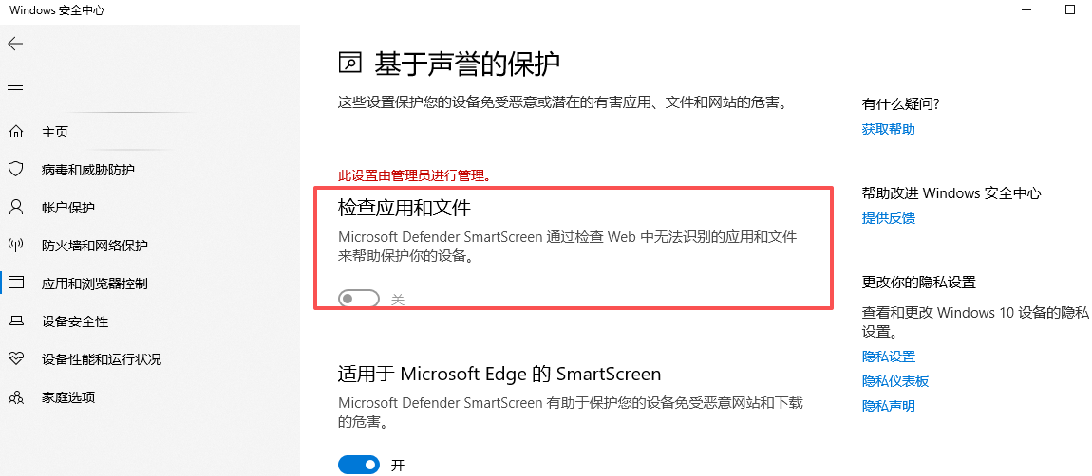

问题2：启动模拟练习平台时，显示“未找到软件设计师专业的练习试卷”。如下图所示：
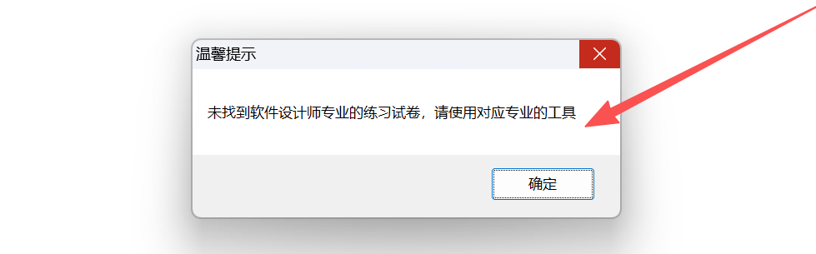
解决方法：
请更换解压缩软件，进行解压缩操作之后再运行exe程序，请不要直接在压缩包里直接双击运行。

问题3：运行“软考练习版.exe ”时显示乱码。
解决方法：
1.若电脑操作系统为非中文简体，请先安装中文语言包，并设置中文为默认语言，或者直接更换中文简体语言操作系统；
2.若压缩包没有下载完整，请更换浏览器重新下载完整的压缩包；
3.若解压缩软件不支持中文版，请更换解压缩软件重新进行解压缩操作。

问题4：登录模拟练习平台时，忘记密码或账户密码输入错误。
解决方法：
1.若使用“国家网络身份认证”扫描二维码登录中国计算机技术职业资格网，修改密码如下所示：
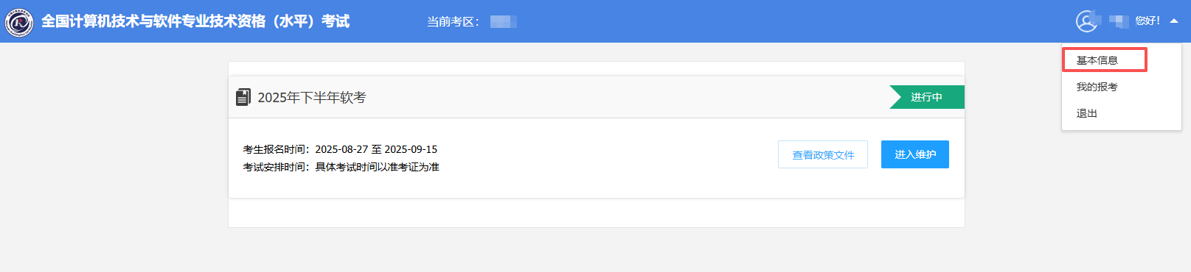
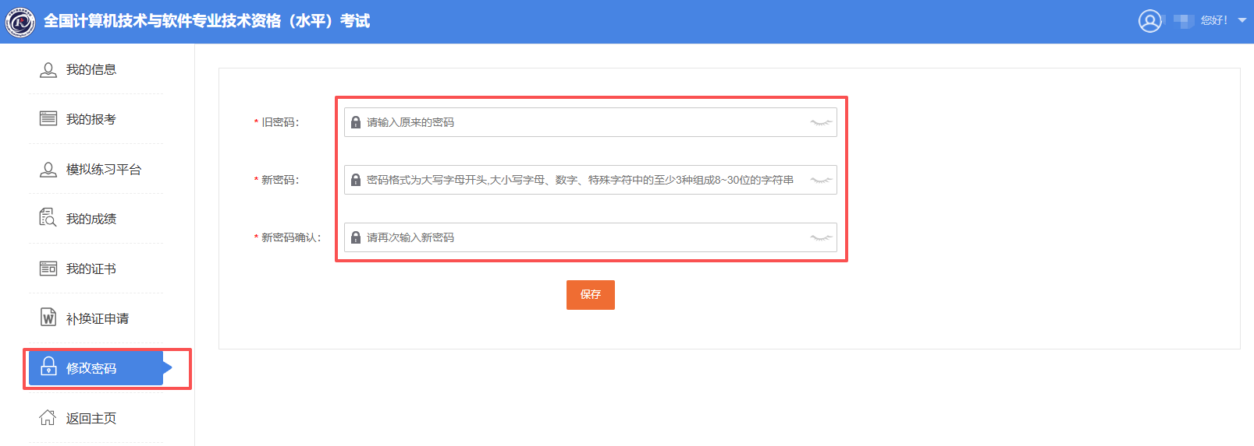
选择进入“基本信息”，点击“修改密码”进行修改。
2.若使用账号密码登录或忘记账号密码，如下图所示：

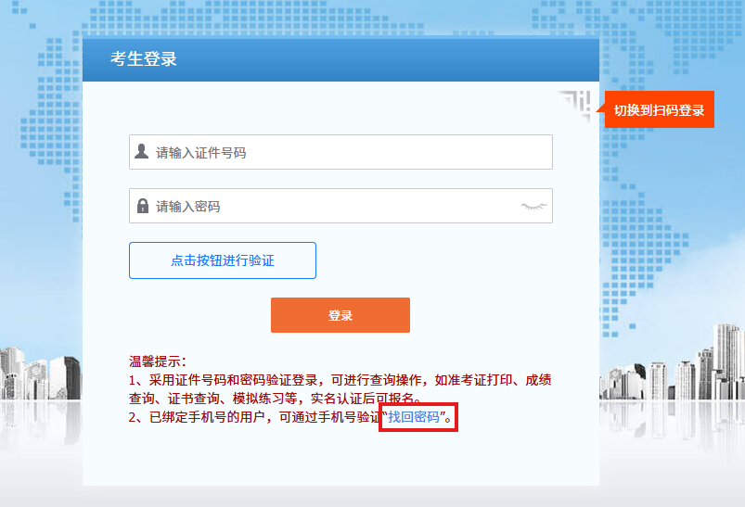
在中国计算机技术职业资格网登录界面选择“切换到账号密码登录”，进入账号密码登录界面，按照提示输入账号密码，当密码忘记时可以通过“找回密码”功能进行找回。

问题5：使用“模拟练习版”时，如果出现打开计算器后，界面没有显示，检查机器是否使用了双屏模式（如笔记本接扩展屏）：
解决方法：
退出模拟练习系统，关闭双屏模式再启动“模拟练习版”。

